
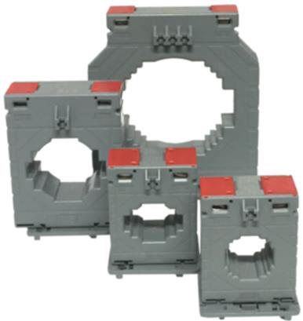
MATERIAIS ELÉTRICOS PARA AUTOMAÇÃO INDUSTRIAL EM BAIXA TENSÃO
Pag. 1
Transformador de Corrente
MTC
Tipo: Janela (barramento ou cabo)
Corrente secundária: /5A
Classe de precisão: 0,5
Conexão primária: Barramento ou cabo (P)
Conexão secundária: Parafuso
Fixação: Fixação por suporte ao painel ou trilho DIN
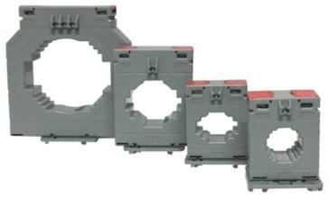
Transformador de Corrente MTC
Pag. 2
Características
Conformidade: IEC185, IEC44-1, BS3938, DIN426900
Aplicação: Medição
Tipo: Janela (barramento ou cabo)
Corrente secundária: /5A
Classe de precisão: 0,5
Polaridade: P (primária) - S (secundária)
Tensão nominal: 720V
Tensão máxima de isolação: 4 kV 60Hz 1 min.
Frequência: 50/60 Hz
Classe de temperatura: E (120°C)
Sobrecarga: 1,2 x Ipn
Corrente térmica nominal: 30 x Ipn 1 segundo
Temperatura ambiente: -10°C ~ +50°C
Invólucro: Termoplástico
Conexão primária: Barramento ou cabo (P)
Conexão secundária: Parafuso
Três modos de fixação: em trilho DIN; fundo de painel; no
barramento.
Tabela de escolha
Transformador de corrente para medição: ... /5A
Reservamos o direito de alterar as características e especificações sem prévio aviso.
Referência | Corrente primária nominal (A) | Janela (mm) | Barramento máx. (mm) | Cabo máx. (mm) | Carga nominal (VA)
MTC-320 | 20 | 30 | 30x10 | Φ 20 | 1,5
MTC-330 | 30 | 30 | 30x10 | Φ 20 | 1,5
MTC-350 | 50 | 30 | 30x10 | Φ 20 | 1,5
MTC-3100 | 100 | 30 | 30x10 | Φ 20 | 2,5
MTC-3150 | 150 | 30 | 30x10 | Φ 20 | 5
MTC-3200 | 200 | 30 | 30x10 | Φ 20 | 5
MTC-3300 | 300 | 30 | 30x10 | Φ 20 | 5
MTC-4400 | 400 | 40 | 40x10 | Φ 30 | 5
MTC-4500 | 500 | 40 | 40x10 | Φ 30 | 5
MTC-6600 | 600 | 60 | 60x20 | Φ 40 | 5
MTC-6800 | 800 | 60 | 60x20 | Φ 40 | 5
MTC-10100 | 1000 | 100 | 100x30 | Φ 80 | 5
MTC-10150 | 1500 | 100 | 100x30 | Φ 80 | 10
MTC-10200 | 2000 | 100 | 100x30 | Φ 80 | 15
MTC-10300 | 3000 | 100 | 100x30 | Φ 80 | 20

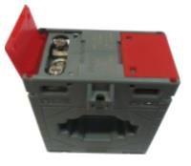
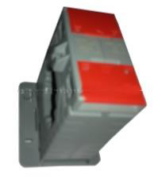
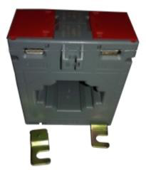
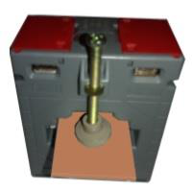
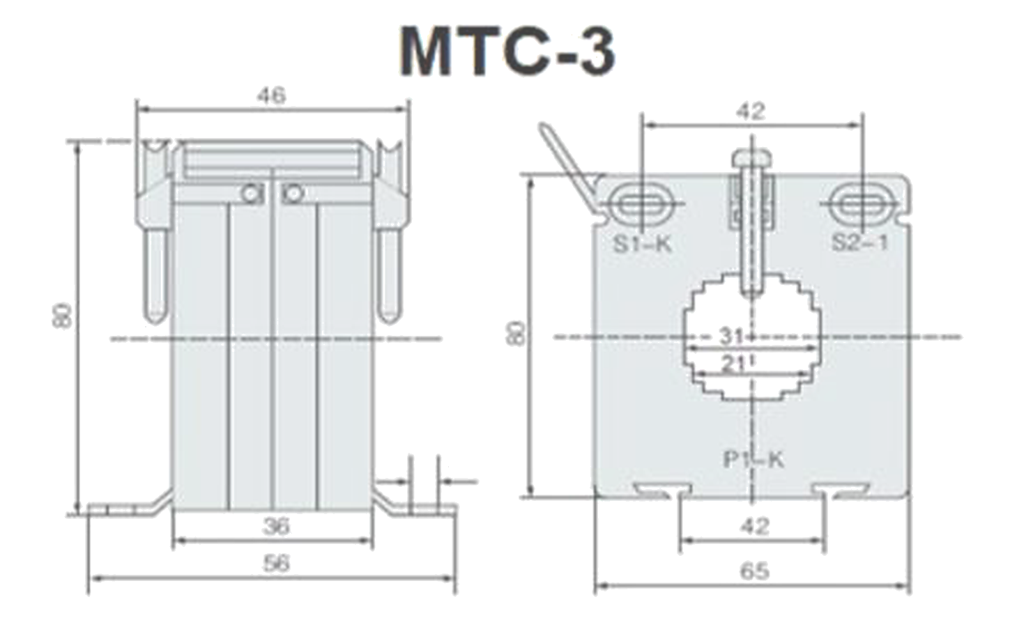
Transformador de Corrente MTC
Pag. 3
Detalhes
1 - Bornes de conexão da saída secundária (5A)
2 - Fixação em trilho DIN
3 - Fixação em fundo de painel
4 - Fixação no barramento
Dimensões (mm)
Reservamos o direito de alterar as características e especificações sem prévio aviso.
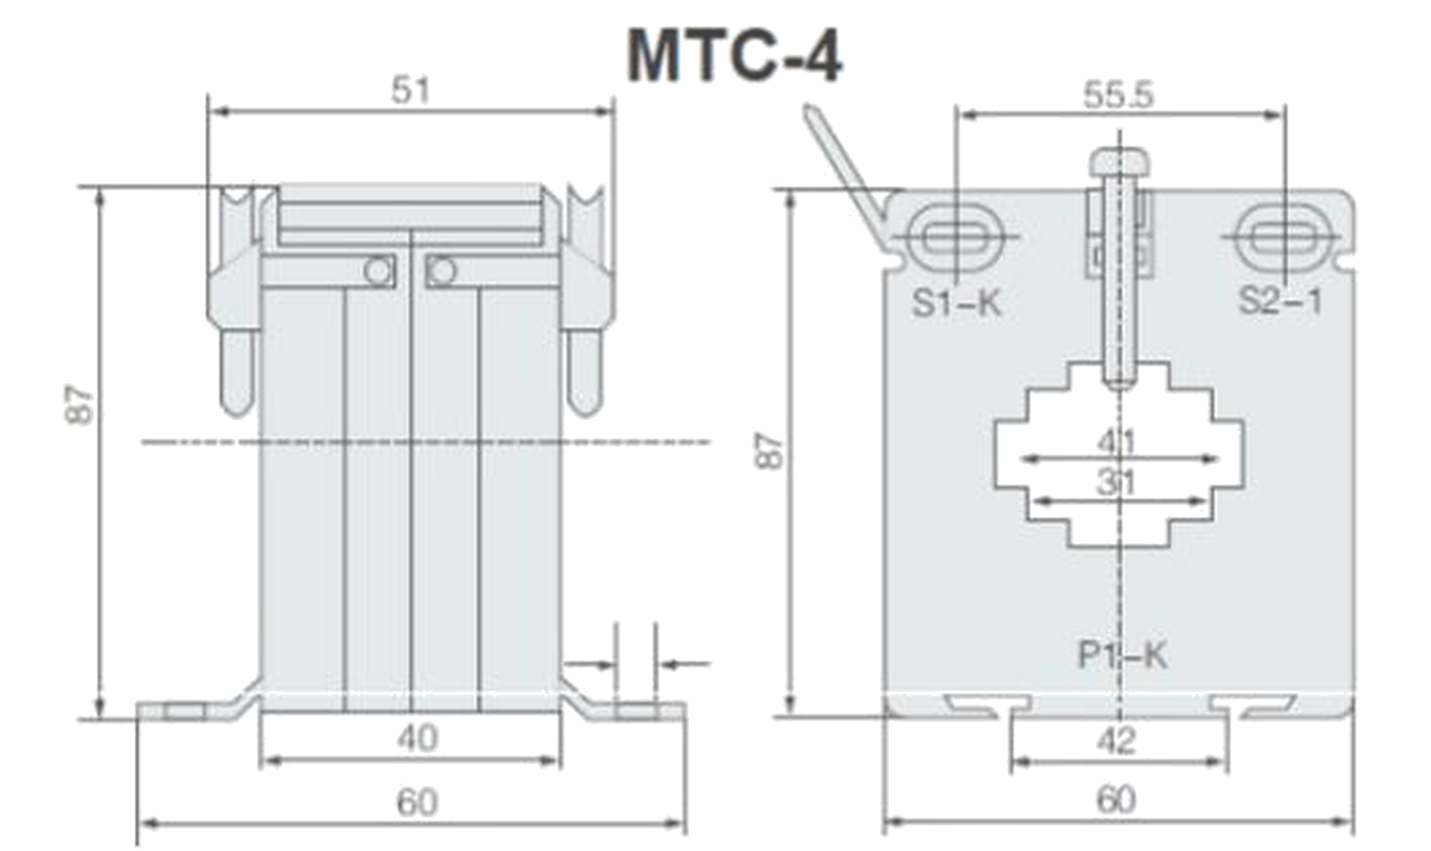
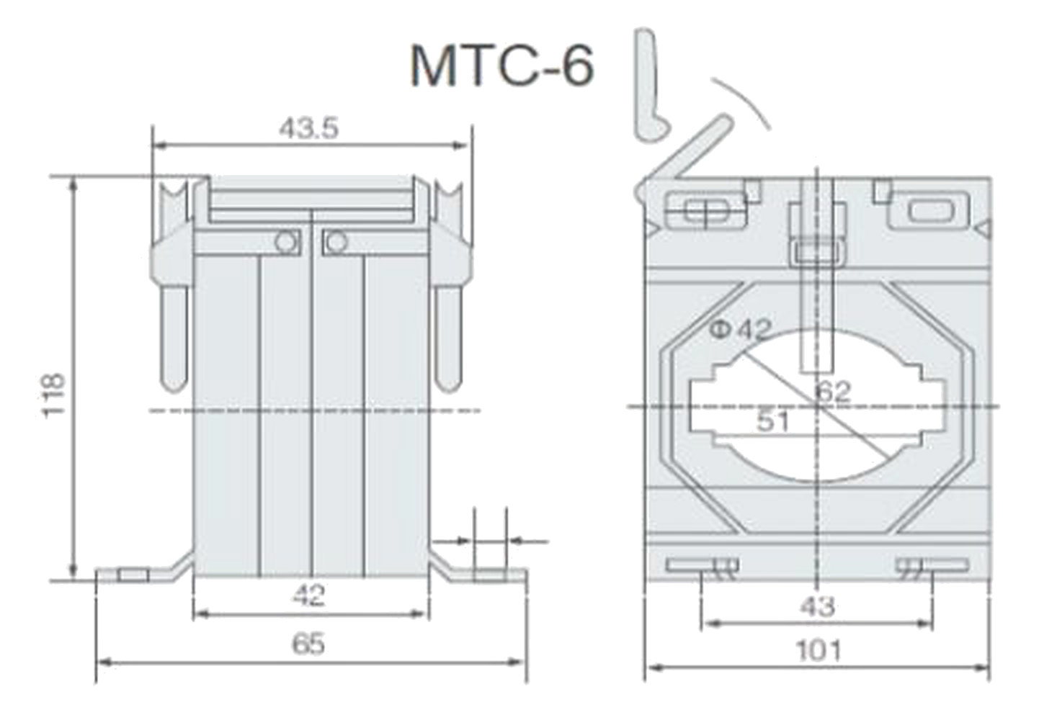
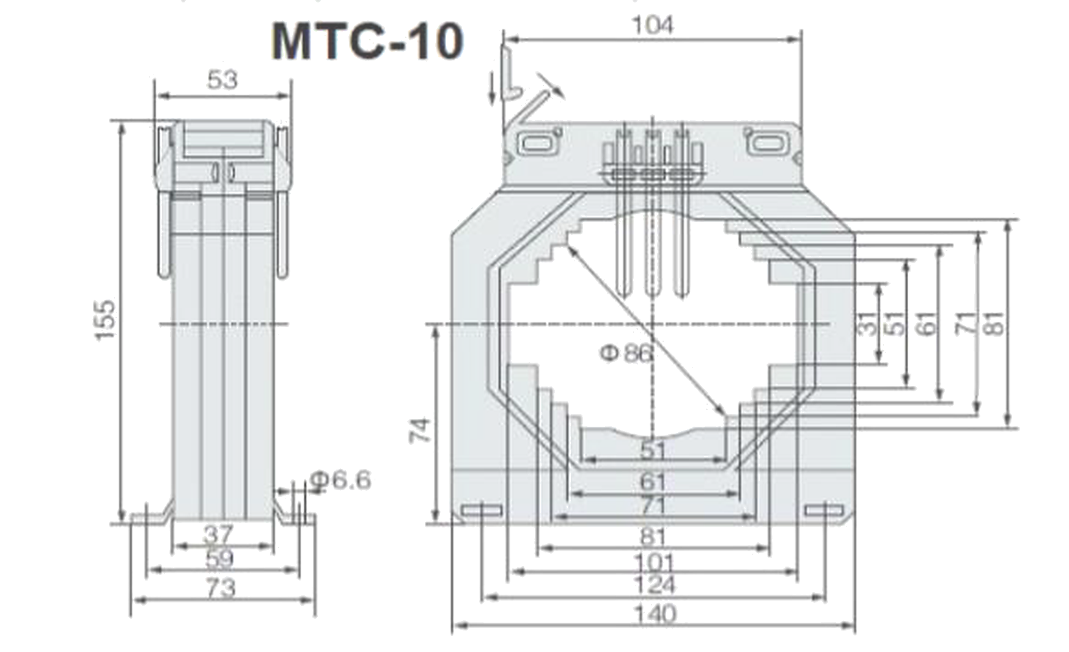
Transformador de Corrente MTC
Pag. 4
Dimensões (mm)
Reservamos o direito de alterar as características e especificações sem prévio aviso.
Contato Tel: (11) 2081-8168
WhatsApp / vendas: (11) 98324-0256 ; (11) 98368-0032
Email: comercial@bhseletronica.com.br
www.bhseletronica.com.br
rev. nov-18

